

实验报告

课程名称 计算机组成原理实验
实验项目 实验十
专业班级 计算机少61
姓 名 熊兴宇
学 号 2140506094
实验日期 2018.12.21
实验十 基于MIPS指令集的CPU设计
一、实验目的
- 综合运用Verilog进行复杂系统设计。
- 深刻理解计算机系统硬件原理。
二、实验内容
- 设计一个基于MIPS指令集的CPU。
- CPU需要包含寄存器组、RAM模块、ALU模块、指令译码模块。
- 该CPU能运行基本的汇编指令。
- 实现cache，流水线或其他现代CPU的高级功能（加分项）
- 实验要求
- 分析各模块的的程序结构，画出其流程图。
- 画出模块的电路图。
- 分析电路的仿真波形，标出关键的数值。
- 记录设计和调试过程。
- 实验代码及结果
我设计了一个流水线CPU，尽管它还有很多可能存在的冒险，我认为流水的功能是达到了。为简化调试主要展现流水功能，我选择了两个I型指令，SW和LW作为其中一个测试，加上两个R型指令ADD和SLT作为另外一个测试，再加上一个J型指令BEQ和一串辅助指令（主要为了展现BEQ的效果），总共三组测试进行仿真，这样做的主要目的是将一大串CPU指令拆开方便讲解流水线的步骤，太多指令连续输入的话容易连信号都看不清。
信号中有很多X，属于正常情况，毕竟在运行过程中会出现有闲置的端口情况，而他们不总是闲置的。我只是重点关注重要的信号是否是正确的，毕竟信号真的太多了。这次工程量较大，因此不会将所有代码贴出来，选取较为重要部分展示。
值得一提的是，由于CPU无法与外界交流信息（没有外接IO设备），所以读的都是预存在指令存储器里的指令，操作也都是对于寄存器堆、数据存储器等的操作而无法从外部写入数据。因此实际上仿真的时候，我通过读入二进制文件来修改IM中存储器的内容，修改仿真内容也就是修改这个二进制文件，指令存储器为128*8bit，读取二进制文件的每8位作为一个字节拼接成一个完整的指令字。此外我将寄存器堆设置为32*32bit，32个寄存器按顺序初始化为0-31；数据存储器设置为32*32bit，32个地址按顺序初始化为31-0.

CPU数据通路图
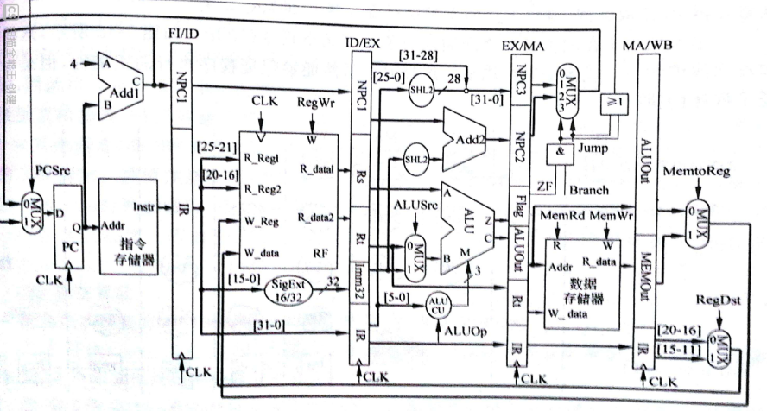
分为五个模块FI、ID、EX、MA、WB模块。
主控制单元真值表
指令 | Opcode | RegDst | RegWr | ALUSrc | MemRd | MemWr | MemtoReg | Branch | Jump
R型 | ？ | 1 | 1 | 0 | 0 | 0 | 0 | 0 | 0
LW | 100011 | 0 | 1 | 1 | 1 | 0 | 1 | 0 | 0
SW | 101011 | 0 | 0 | 1 | 0 | 1 | 0 | 0 | 0
BEQ | 000100 | 0 | 0 | 0 | 0 | 0 | 0 | 1 | 0
J | 000010 | 0 | 0 | 0 | 0 | 0 | 0 | 0 | 1
HALT | 111111 | 0 | 0 | 0 | 0 | 0 | 0 | 0 | 0
其中HALT我设置成了待机指令，一旦进入则下一条指令也将为HALT，除非用开机指令来终止（尚未实现），所以可以将该指令视作关机。
ALU控制单元真值表
Opcode | aluop
100000 | 000(ADD)
100001 | 000(ADD)
100010 | 001(SUB)
100100 | 100(AND)
100101 | 101(OR)
101010 | 011(SLT)
100011 | 000(ADD)
101011 | 000(ADD)

RTL电路图
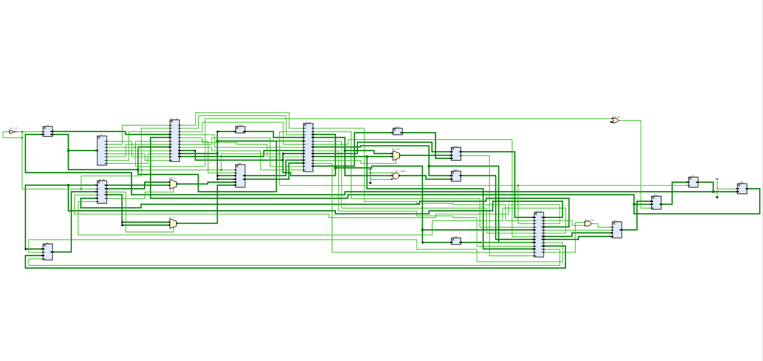
其逻辑结构如下：
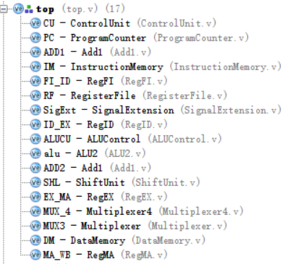
其中CU控制单元，PC程序计数器，ADD1专门计算PC+4，IM指令存储器，FI_ID，ID_EX,EX_MA,MA_WB都是级间暂存器，RF寄存器堆，SigExt符号拓展，ALUCU算术逻辑控制单元，alu算术逻辑单元，ADD2计算可能的PC跳转，SHL计算26位到28地址的左移，MUX_4为四路选择器，MUX3为二路选择器，DM数据存储器。
仿真1
以下用reg代替指代寄存器堆，ram指代数据存储器
BEQ指令存储内容
00010000 01000010 00000000 00000010
10101100 00100100 00000000 00000001
10001100 00100010 00000000 00000001
10000000 00100100 00000000 00000001
10001000 00100010 00000000 00000001
其指令依次为BEQ(主要指令):if(reg[2]==reg[2])PC=PC+imm16;imm16=1;
SW
LW
ADD
SUB

BEQ仿真图
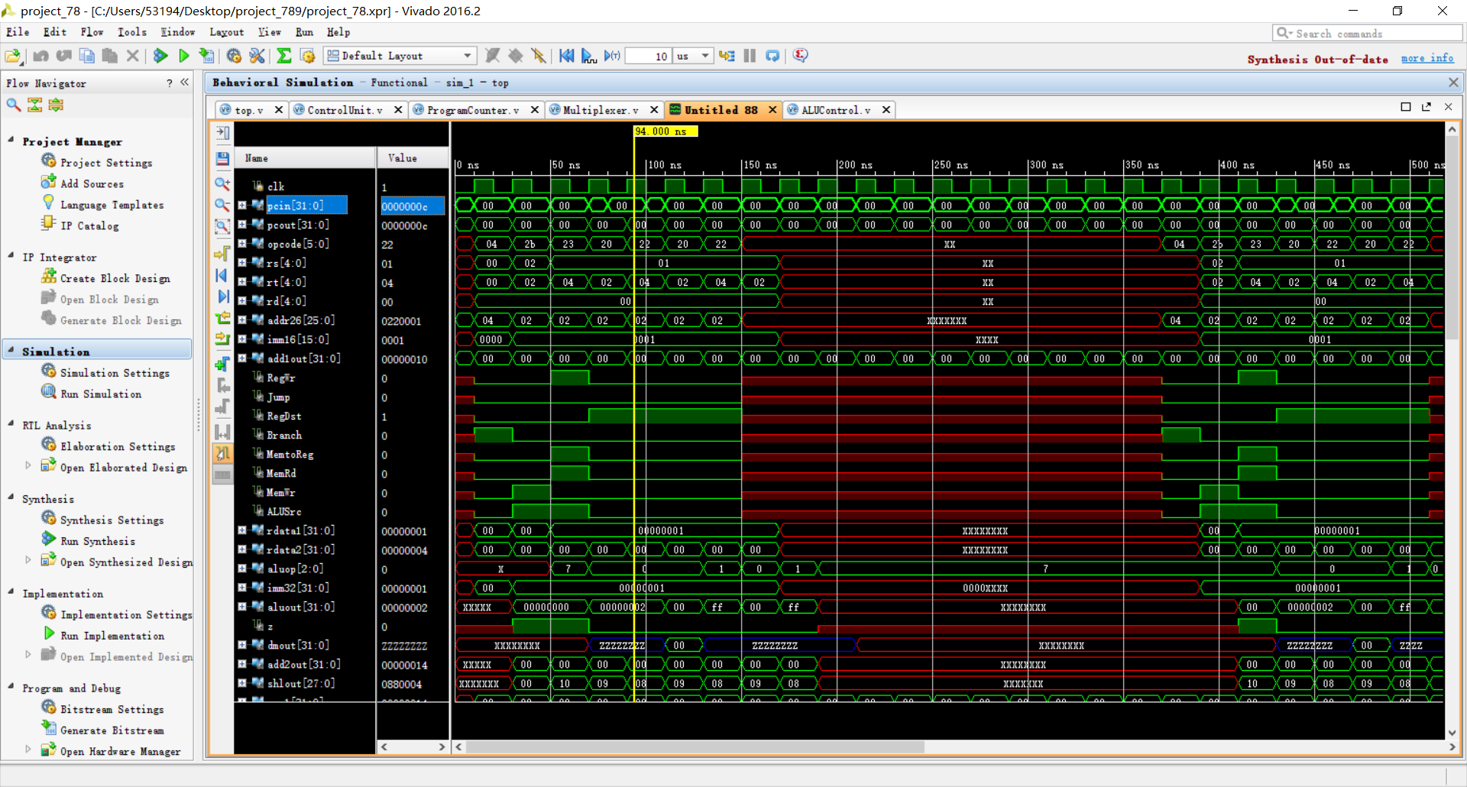
如图，PC被初始化为0，经过了四个执行阶段，pcin的值变成了我们所期望的0000000c，读指令成功，即从PC+4跳转到了PC+12，而第2到4个指令尚未执行完毕，被中途忽略掉。第五个阶段开始执行上一个PC中的值，因此此时Opcode仍是22，而到第六个阶段，操作码终于跳转到了PC+12，即操作码为20，BEQ分支指令执行成功，Jump指令与其类似，故不赘述。虽然可能还可以对控制冒险加以优化，使得跳转到分支所需的阶段数更少，避免执行无效指令，但流水线的基本目的已达到。
仿真2
10101100 00100100 00000000 00000001
10001100 00100010 00000000 00000001
11111100 00000000 00000000 00000000
LW reg[4]写入dm[1+1]
SW dm[1+1]写入reg[2]
HALT 关机
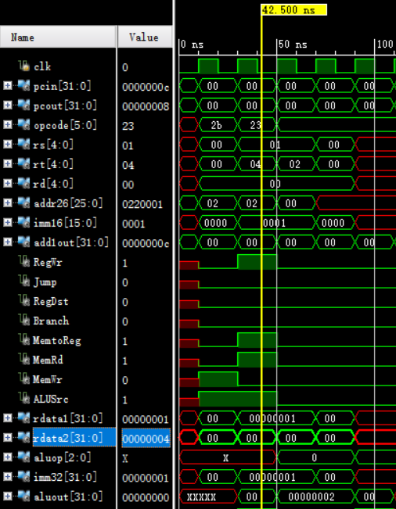
如图，第一阶段取第一条指令
第二阶段取第二条指令，同时读出rs为1，立即数imm32经过字符扩展为1
第三阶段计算出1+1=2，alu执行加法操作，aluop为0，aluout为2，同时读reg[rs]依然为1，但读reg[rt]为2（虽然该值用不上），与之前不同，这说明正执行第二条指令的读寄存器。
第四阶段仍是计算出1+1=2,DM写入地址aluout_2是2，写入数据rt_3是4，正是实现了Reg[4]->Ram[2]
第五阶段第一条指令结束，并读取DM以待写入Reg[2]
第六阶段rt_4为2代表写入地址2，dmout_2代表读出4，加上控制信号MemtoReg写入寄存器堆。
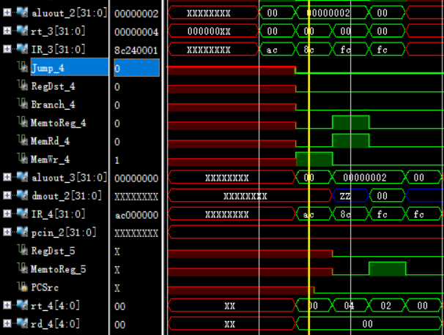

仿真3
10000100 00000101 00001000 00000000
10101000 00000101 00010000 00000000
11111100 00000000 00000000 00000000
ADD reg[0]+reg[5]
SLT reg{0]?<reg[5]
HALT
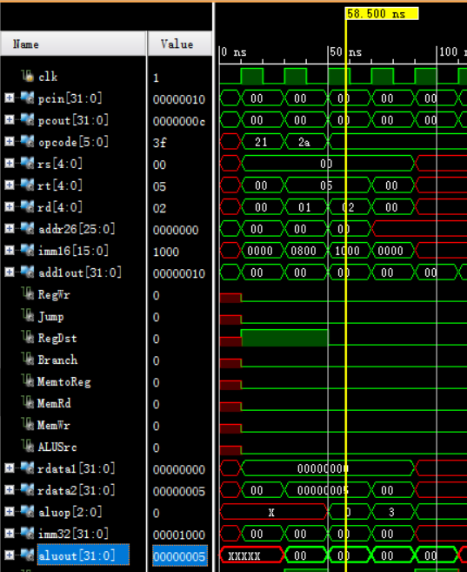
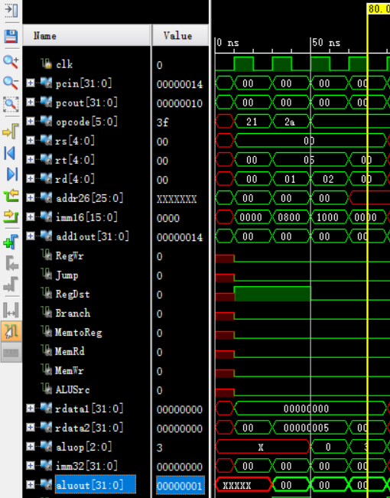
如图，上面两图是同一张，只不过标出了算术逻辑单元的两个输出。对于第一条指令来说，在第三个阶段结束，操作码为000(ADD)，输出为5；对于第二条指令，在第四个阶段结束，操作码为011(SLT)，输出为1
Top.v顶层模块附录如下：
- `define LW 6'b100011
- `define SW 6'b101011

- `define ADD 6'b100000
- `define SUB 6'b100010
- `define ADDU 6'b100001
- `define AND 6'b100100
- `define OR 6'b100101
- `define SLT 6'b101010

- `define BEQ 6'b000100
- `define J 6'b000010
- `define R 6'b000000

- `define HALT 6'b111111

- module top(
- );
- reg clk=0;

- wire [31:0]pcin;//PC
- wire [31:0]pcout;

- wire [5:0]opcode;//CU
- wire [4:0]rs;
- wire [4:0]rt;
- wire [4:0]rd;
- wire [25:0]addr26;
- wire [15:0]imm16;

- wire [31:0]add1out;//add1

- wire RegWr;//IM
- wire Jump;
- wire RegDst;
- wire Branch;
- wire MemtoReg;
- wire MemRd;
- wire MemWr;
- wire ALUSrc;

- wire [31:0]rdata1;//RF
- wire [31:0]rdata2;

- wire [2:0]aluop;//ALU
- wire [31:0]imm32;
- wire [31:0]aluout;
- wire z;

- wire [31:0]dmout;//DM

- wire [31:0]add2out;//add2

- //wire [31:0]mux1out;//mux1

- wire [27:0]shlout;//shl2
- //以上是单指令CPU部分各个部件

- wire [31:0]npc1;
- wire [25:0]IR1;
- wire [5:0]aluop_2;
- wire [5:0]opcode_2;
- wire RegWr_2,Jump_2,RegDst_2,Branch_2,MemtoReg_2,MemRd_2,MemWr_2,ALUSrc_2;
- ControlUnit CU(opcode,RegWr,Jump,RegDst,Branch,MemtoReg,MemRd,MemWr,ALUSrc);
- ProgramCounter PC(clk,pcin,pcout);
- Add1 ADD1(4,pcout,add1out);
- InstructionMemory IM(clk,pcout,opcode/*,rs,rt,rd*/,addr26/*,imm16*/);
- RegFI FI_ID(clk,add1out,addr26,RegWr,Jump,RegDst,Branch,MemtoReg,MemRd,MemWr,ALUSrc,opcode,
- npc1,IR1,RegWr_2,Jump_2,RegDst_2,Branch_2,MemtoReg_2,MemRd_2,MemWr_2,ALUSrc_2,opcode_2);//FI级

- wire [31:0]IR;
- wire [31:0]npc1_2;
- wire [31:0]rs_2;
- wire [31:0]rt_2;
- wire [31:0]imm32_2;
- wire [31:0]IR_2;
- wire [4:0]w_reg;
- wire [31:0]w_data;
- wire [5:0]opcode_3;
- wire Jump_3,RegDst_3,Branch_3,MemtoReg_3,MemRd_3,MemWr_3,ALUSrc_3;
- assign rs=IR1[25:21];
- assign rt=IR1[20:16];
- assign rd=IR1[15:11];
- assign IR={opcode,IR1};
- assign imm16=IR1[15:0];
- RegisterFile RF(clk,RegWr_2,w_data,rs,rt,w_reg,rdata1,rdata2);
- SignalExtension SigExt(imm16,imm32);
- RegID ID_EX(clk,npc1,rdata1,rdata2,imm32,IR,Jump_2,RegDst_2,Branch_2,MemtoReg_2,MemRd_2,MemWr_2,ALUSrc_2,opcode_2,
- npc1_2,rs_2,rt_2,imm32_2,IR_2,Jump_3,RegDst_3,Branch_3,MemtoReg_3,MemRd_3,MemWr_3,ALUSrc_3,opcode_3);//ID级

- wire [25:0]addr26_2;
- wire [31:0]npc3;
- wire [31:0]npc2;
- wire flag;
- wire [31:0]aluout_2;
- wire [31:0]rt_3;
- wire [31:0]IR_3;
- wire Jump_4,RegDst_4,Branch_4,MemtoReg_4,MemRd_4,MemWr_4;
- assign addr26_2=IR_2[25:0];
- assign opcode_2=IR_2[31:26];
- ALUControl ALUCU(opcode_3,aluop);
- ALU2 alu(rs_2,(ALUSrc_3?imm32_2:rt_2),aluop,z,aluout);
- Add1 ADD2(npc1_2,(imm32_2<<2),add2out);
- //Multiplexer MUX1((Branch&&z),add2out,add1out,mux1out);
- ShiftUnit SHL(addr26_2,shlout);
- RegEX EX_MA(clk,{npc1_2[31:28],shlout},add2out,z,aluout,rt_2,IR_2,Jump_3,RegDst_3,Branch_3,MemtoReg_3,MemRd_3,MemWr_3,
- npc3,npc2,flag,aluout_2,rt_3,IR_3,Jump_4,RegDst_4,Branch_4,MemtoReg_4,MemRd_4,MemWr_4);//EX级

- wire [31:0]aluout_3;
- wire [31:0]dmout_2;
- wire [31:0]IR_4;
- wire [31:0]pcin_2;

- wire RegDst_5,MemtoReg_5;
- reg PCSrc; //为了第一条指令不为X
- Multiplexer4 MUX_4((flag&&Branch_4),Jump_4,npc3,npc2,pcin_2);
- //assign pcin=PCSrc?pcin_2:add1out;
- Multiplexer MUX3(PCSrc,pcin_2,add1out,pcin);
- //Multiplexer MUX2(Jump,{add1out[31:28],shlout},mux1out,pcin);
- DataMemory DM(MemRd_4,MemWr_4,aluout_2,rt_3,dmout);
- RegMA MA_WB(clk,aluout_2,dmout,IR_3,RegDst_4,MemtoReg_4,
- aluout_3,dmout_2,IR_4,RegDst_5,MemtoReg_5);//MA级

- wire [4:0]rt_4;
- wire [4:0]rd_4;
- assign rt_4=IR_4[20:16];
- assign rd_4=IR_4[15:11];//WB级
- assign w_reg=RegDst_5?rd_4:rt_4;
- assign w_data=MemtoReg_5?dmout_2:aluout_3;

- always@(*)begin
- PCSrc=(flag&&Branch_4)||Jump;
- #10
- clk<=~clk;
- end
- endmodule
五、调试和心得体会
调试过程中遇到了大量问题，摘要如下：
- 单周期CPU的设计，从零到一
虽然组成原理书上给出了CPU的数据通路图，可自己实现是另一回事。我自己设计了一套类书上的ALU控制单元真值表，主要改动是将ADD等R型指令只通过Opcode来控制，不读取指令字低6位的func信号了，这样做的主要原因是设计思路上的连贯性，为了将算术逻辑运算指令放到与其它指令同等地位上，方便调试和检查，减少了宏定义的数量。
照猫画虎是不难的，然而初始化是个不大不小的令人头疼的问题。习惯上我们会把clk信号初始化为0然后取反，然而在这种思路上指令存储器IM里预先写好的二进制文件的第一条指令就应该被跳过，被视作上一个周期已经运行完了。这显然不利于程序的仿真。因此，我在PC和RF已有时钟信号的基础上，为IM也增添了一个时钟信号，使得在上升沿时才能有效接收指令地址读取指令，并且默认了第一个指令地址0，在上升沿来临前就取出了第一个指令。如果不默认0，那么后续指令都将变为X，仿真程序也运行不下去了。如果不添加这个时钟信号，那么第一个指令将被跳过。
- 流水线CPU的控制信号处理问题
实际上书上是没有给出CU部分的控制信号的详细内容的。对于单周期CPU来说，这个问题有一个非常简单的描述，每个控制信号都是即时的不需要暂存，一周期之内就能完成一条指令（经过了五个阶段）。这个过程中需要传入控制信号时就直接传入了，自动伴随着五个阶段的运行。而五级流水线CPU的工作情况，则是需要手动在响应阶段暂存住相应控制信号，以便在合适的时候调用，这导致了级间寄存器看起来极度繁琐。没办法，为了性能就必须要设置冗余部件。
- 流水线的初始化
初始化始终在仿真过程中是一个值得注意的地方。实际上流水线自己就有控制冒险，这
点在有转移指令的时候尤为突出。这里出现了一个问题，两个信号量之间的相互调用，就如同操作系统里的死锁一样。PCSrc这个控制量决定了输入PC的指令地址是来自跳转的还是正常的PC+4，而求出PCSrc的ZF、Branch等来自ALU和CU的控制信号在五级流水线的第四阶段才会产生。那么，如果不加任何处理，PCSrc这个值在一开始会是X，导致CPU无法判断下一个PC的指令地址，也会变成32位X，导致CPU无法运行下去。因此思路就是把PCSrc在无法确定其值的时候设为0。这里通过把PCSrc量设为reg类型并在顶层模块的initial块里初始化，在always块里跟踪更新的思路是不行的，并且用if判断句来判断该值是否为X也不行，X实际上是不可确定的状态。这个PCSrc主要用于二路选择器，无论用不用模块化的实现，都会使用较为简介明了的问号表达式。而区别在于模块化的实现会有个reg变量的在模块的always语句里作为缓冲，使用if(PCSrc==1)...else....的形式，便可以实现对于X的处理和对于0的处理相同。我猜测就是这个缓冲这里导致了结果的不同。

